Національний технічний університет України

«Київський політехнічний інститут імені Ігоря Сікорського»

Факультет інформатики та обчислювальної техніки

Кафедра обчислювальної техніки

Комп’ютерна логіка 2. Комп’ютерна арифметика

Лабораторна робота №1

# «Дослідження методів подання даних та виконання однотактних операцій в комп’ютерах.»

Виконав:

студент групи ІО-64

Снітчук М.О.

Залікова книжка № 6423

Перевірив: Верба О. А.

Київ 2017р.

# *Мета роботи:* вивчення методів та засобів подання чисел в комп’ютерах з використанням машинних кодів, одержати навички побудови та опису операційних схем для виконання однотактних операцій, оволодіти програмним комплексом моделювання та дослідження цифрових пристроїв.

***Підготовка до лабораторної роботи***

1. Вивчити теоретичні відомості, інформацію в Додатку А та, при необхідності, відповідні розділи в літературі, що подається в списку.

2. Визначити свій варіант завдання. Для цього перевести десятковий номер залікової книжки студента в двійкову систему числення і виділити молодші розряди *а7, а6, а5, а4, а3, а2, а1* двійкового числа.

3. Визначити два двійкових числа:  і . Записати  і G через кому, надати числу знак «-». Одержане двійкове від’ємне число має вигляд .

4. Одержане двійкове число  з природною фіксованою комою записати у 15-розрядну сітку в машинних кодах: прямому, доповняльному і оберненому.

5. Подати модифіковані коди (доповняльний і обернений) у 16-розрядній сітці.

6. Виконати арифметичний зсув одержаних модифікованих кодів числа  на один розряд ліворуч і на один розряд праворуч. Перевірити переповнення розрядної сітки.

7. Одержати доповняльний та обернений коди числа .

8. Виконати підсумування  в доповняльних і обернених кодах.

9. Виконати підсумування  в доповняльних і обернених кодах.

10. Розробити функціональні схеми перетворення 15-розрядного числа, поданого в ПК, в 16-розрядні модифіковані ОК і ДК.

11. У відповідності з операційною схемою (рис.1.14) розробити функціональну схему, що виконує мікрооперації:

- перетворює 15-розрядні операнди *E* і *H*, подані ПК,в модифіковані 16-розрядні коди згідно з варіантом (ДК при =0) і (ОК при =1);

- виконує мікрооперації додавання і віднімання модифікованих ДК або ОК (за варіантом);

- записує результат додавання (віднімання) в регістр зсуву;

- виконує арифметичний зсув модифікованих кодів на один розряд ліворуч і проворуч.

12. Описати мікроалгоритми, що виконуються пристроєм, за допомогою ГСА в змістовних мікроопераціях (як на рис. 1.13). Одержати закодований мікроалгоритм, в якому змістовні мікрооперації замінені на управляючі сигнали, що забезпечують їх виконання, наприклад: W – запис кода в регістр, SL – зсув кода в регістре ліворуч, SR – зсув кода в регістре праворуч.

Виконання роботи

1.

2. = 0; = 0; = 1; = 0; = 1; = 1;= 1;

3. F = 100101;

G= 10111111;

X = -F,F = 1.100101,10111111 – Прямий код;

4. X= 1.011010,01000000 – Обернений код;

X= 1.011010,01000001 – Доповняльний код;

5. X= 11.011010,01000000 – Обернений модифікований код;

X= 11.011010,01000001 – Доповняльний модифікований код;

6. а) Зсув оберненого модифікованого коду вправо:

X= 11.101101,00100000;

б) Зсув оберненого модифікованого коду вліво:

X= 11.110100,10000001;

в) Зсув доповняльного модифікованого коду вправо:

X= 11.101101,00100000;

г) Зсув доповняльного модифікованого коду вліво:

X= 11.110100,10000011;

7. .

a) Обернений: Y = 11.011010,01000000 + 10101,11110= 11.110000,00110000;

b)Доповняльний: Y=11.011010,01000001+10101,11110=11.110000,00110001;

8. Z = X+Y;

a) Обернений:

X=11.011010,01000000;

Y=11.110000,00110000;

Z=11.1001010,01110000

b)Доповняльний:

X=11.011010,01000001;

Y=11.110000,00110001;

Z=11.1001010,01110010

9. N = X + (-Y);

a)Обернений:

-Y=11.001111,11001111;

N =11.101010,00001111;

b)Доповняльний:

-Y=11.001111,11001110;

N =11.101010,00001111;

10. Схема перетворення 15-розрядного числа, поданого в ПК, в 16-розрядні модифіковані ОК і ДК.

А) Перетворення 15-розрядного числа, поданого в ПК, в 16-розрядні модифікований ОК.

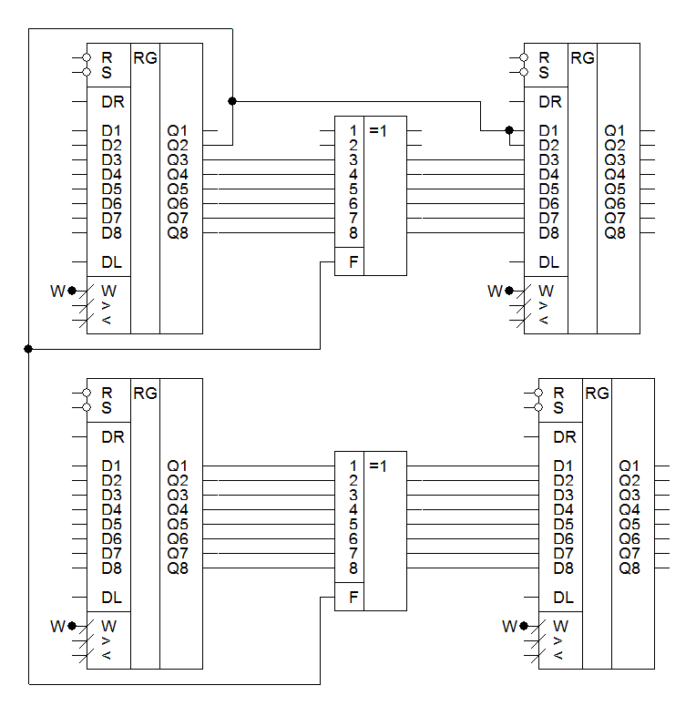

Б) Перетворення 15-розрядного числа, поданого в ПК, в 16-розрядні модифікований ДК

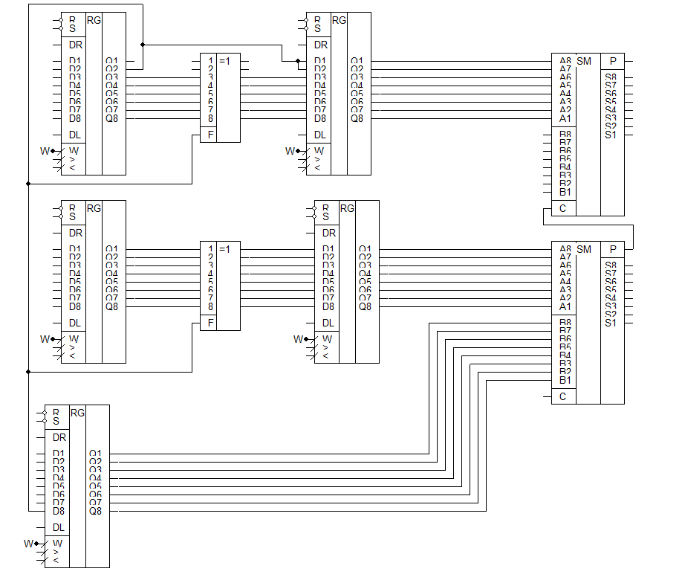

11. Варіант: а1 = 1;

